

**SERVIÇO NACIONAL DE APRENDIZAGEM COMERCIAL - SENAC**

**CURSO TÉCNICO EM DESENVOLVIMENTO DE SISTEMAS**

**PROJETO INTEGRADOR**

**Maestro - Conexão Musical**

**Porto Alegre**

**2025**



**SERVIÇO NACIONAL DE APRENDIZAGEM COMERCIAL - SENAC**

**CURSO TÉCNICO EM DESENVOLVIMENTO DE SISTEMAS**

**PROJETO INTEGRADOR**

**MAESTRO - CONEXÃO MUSICAL**

**JOÃO PEDRO DA PAZ SAMPAIO DUTRA**

**Porto Alegre**

**2025**

**AGRADECIMENTOS**

XXXXXXXXXXXXXXXXX

.

**1 INTRODUÇÃO**

**Plataforma que auxilia professores e alunos para aprendizado virtual**

Maestro é um app feito para conectar quem quer aprender música com quem ensina. Se você é aluno e quer encontrar uma escola de música que combine com o seu estilo, o Maestro te ajuda a fazer isso sem complicação. Já para escolas e professores, é uma forma prática de organizar turmas, se comunicar com os alunos e divulgar seus cursos.

1. **Apresentação Geral do Projeto**

Maestro – Conexão Musical é um aplicativo desktop criado para aproximar pessoas que desejam aprender música de escolas especializadas. A plataforma permite que escolas se cadastrem informando sua localização e áreas de ensino, enquanto alunos criam perfis e são conectados a instituições próximas com base em seus interesses e região.

O processo de seleção da escola, pode ser feito diretamente no aplicativo. Após ingressar, o aluno terá acesso a um ambiente virtual organizado, onde poderá acompanhar conteúdos, atividades e seu progresso de aprendizado musical.

O Maestro – Conexão Musical promove um novo jeito de estudar música: acessível, interativo e conectado à realidade dos alunos.

1. **Objetivos**

**2.1 Objetivo Geral**

Desenvolver uma plataforma digital que oferece um ambiente virtual de apoio ao ensino musica, além de conectar escolas de música a estudantes interessados, facilitando o processo de descoberta e contato.

**2.2 Objetivos Específicos**

Criar um sistema de cadastro e localização para escolas de música, permitindo que elas insiram dados como especialidades, horários e região de atendimento.

Desenvolver um mecanismo de correspondência entre alunos e escolas próximas, com base na geolocalização e nas preferências musicais dos usuários.

Oferecer um ambiente de aprendizagem virtual estruturado, com funcionalidades que permitam aos alunos acompanhar aulas, materiais didáticos e tarefas de maneira organizada.

1. **JUSTIFICATIVA**

Há 8 anos estou morando em Porto Alegre e recentemente percebi que existem poucas escolas de música nos bairros da cidade. Além disso, somente as encontrei com um processo de busca na internet específico e difícil. Com meu projeto quero suavizar a busca para dar visibilidade a essas instituições de ensino e também facilitar para os alunos, para que eles não precisem enfrentar as mesmas dificuldades de encontrar uma escola que atenda aos seus desejos. Supondo que essas instituições sofrem com a falta de ferramentas digitais, meu projeto oferece um acesso a uma educação musical de qualidade através do espaço virtual na aplicação que é compreensível e acessível para o aluno e para a escola.

1. **Metodologia**

Aqui o aluno descreverá se o projeto será criado com metodologia ágil ou tradicional.

1. **Aquitetura do Sistema (Modelagem)**

**5.1 Requisitos**

**5.1.1 Requisitos Funcionais**

RF01 O sistema deve permitir o cadastro de escolas de música com nome da instituição, email, senha e localização.

RF02 O sistema deve permitir o cadastro de alunos com nome, email e senha.

RF03 O sistema deve possibilitar que escolas visualizem os alunos matriculados próximos de sua localização.

RF04 O sistema deve permitir que os alunos vejam as escolas disponíveis em sua região.

RF05 O sistema deve permitir que o aluno envie uma solicitação de matrícula para a escola escolhida.

RF06 O sistema deve permitir que as escolas aceitem ou recusem as solicitações de matrícula.

RF07 O sistema deve permitir login para alunos e escolas com verificação de email e senha.

RF08 O sistema deve exibir uma área de envios do professor com os conteúdos. organizados

RF09 O sistema deve permitir que escolas adicionem conteúdos, como vídeos, PDFs e links, aos envios..

**5.1.2 Requisitos Não Funcionais**

RNF01 O sistema deve possuir uma interface gráfica amigável e intuitiva, desenvolvida com a biblioteca Tkinter.

RNF02 O banco de dados deve ser implementado em SQLite, garantindo leveza e portabilidade do sistema.

RNF03 As senhas devem ser armazenadas de forma segura, evitando exposição de dados sensíveis.

RNF04 O design do app tem que estar dentro da proposta desktop, com janelas bem organizadas e acessíveis.

RNF05 O sistema deve estar preparado para futura expansão de funcionalidades, como chat interno ou videochamadas.

RNF06 O uso do sistema deve ser acessível para pessoas com diferentes níveis de conhecimento em informática..

**5.3 Modelagem Funcional**

**Lista dos Atores**

| **Ator** | **Descrição** |
| --- | --- |
| **Aluno** | Usuário principal da plataforma. Cadastra-se para buscar e selecionar escolas próximas, realiza matrículas, acessa conteúdos e interage com professores no ambiente escolar virtual |
| **Escola** | Instituição de ensino musical que se cadastra na plataforma, informa sua localização, oferta cursos, aceita matrículas e administra seus professores e turmas. |
|  |  |

**5.4 Diagrama Casos de Uso**

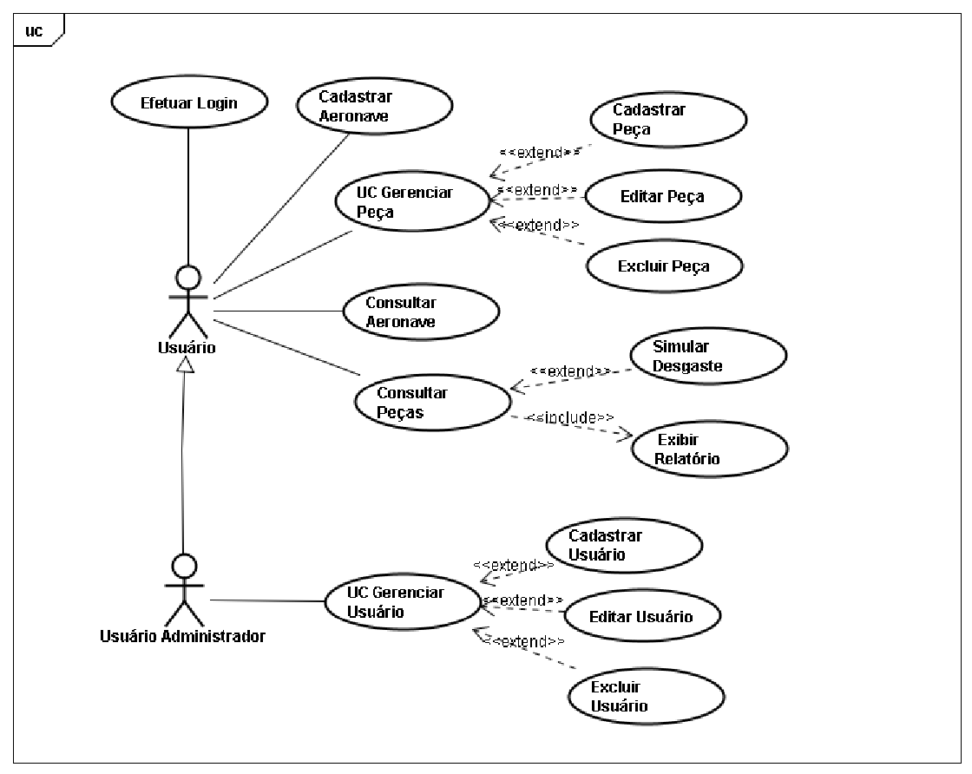

**5.4.1 Detalhamento casos de uso**

Nesta seção será apresentado o detalhamento do seguintes casos de uso:

CSU01 – Efetuar Login

CSU02 – Cadastrar Usuário

CSU03 – Editar Usuário

CSU04 – Excluir Usuário

CSU05 – UC Gerenciar Usuário

CSU06 – Cadastrar Aeronave

CSU07 – UC Gerenciar Peça

CSU08 – Cadastrar Peça

CSU09 – Editar Peça

CSU010– Excluir Peça

CSU11 – Consultar Aeronave

CSU12 – Consultar Peça

CSU13 – Exibir Relatório

CSU14 – Simular Desgaste

**CSU01 – Efetuar login**

| **Caso de Uso 1** | **Efetuar Login** |
| --- | --- |
| Objetivo | Tem por objetivo oferecer segurança de acesso a ferramenta, permitindo acesso apenas por usuários cadastrados. |
| Ator | Usuário\Administrador |
| Pré-condições | Usuário estar cadastrado |
| Cenário Principal   1. O usuário entra com dados para login; 2. O sistema verifica informações do usuário utilizando o UC Gerenciar Usuário; 3. O sistema inicia sessão relacionada ao usuário; | |

**CSU02 – Cadastrar Usuário**

| **Caso de Uso 2** | **Cadastrar Usuário** |
| --- | --- |
| Objetivo | Tem por objetivo cadastrar novo usuário |
| Ator | Usuário Administrador |
| Pré-condições | O novo usuário não pode estar cadastrado |
| Cenário Principal   1. Administrador começa novo cadastro de usuário; 2. Administrador preenche campos de cadastro de usuário; 3. Sistema armazena usuário; 4. Sistema retorna mensagem de sucesso para cadastro de usuário. | |
| Fluxo Alternativo   1. A qualquer momento, o cadastro de usuário é alterado, suspenso ou cancelado: 2. Administrador escolhe o usuário a ser editado; 3. Administrador realiza as alterações; 4. Sistema atualiza informações; 5. Sistema retorna ao usuário mensagem de sucesso para edição de usuário. 6. Usuário cancela operação em qualquer um dos passos (1,2,3 ou 4) 7. Sistema retorna ao modo Cadastro Usuário. | |

**CSU043– Editar Usuário**

| **Caso de Uso 3** | **Editar Usuário** |
| --- | --- |
| Objetivo | Tem por objetivo editar usuário |
| Ator | Usuário Administrador |
| Pré-condições | O usuário tem que estar cadastrado |
| Cenário Principal   1. Administrador seleciona o usuário cadastrado; 2. Administrador preenche campos de editar cadastro de usuário; 3. Sistema atualiza as informações; 4. Sistema retorna mensagem de sucesso para alterar cadastro de usuário. | |
| Fluxo Alternativo   1. Usuário cancela operação em qualquer um dos passos (1,2,3 ou 4) 2. Sistema retorna ao modo Editar Usuário. | |

**CSU04 – Excluir Usuário**

| **Caso de Uso 4** | **Excluir Usuário** |
| --- | --- |
| Objetivo | Tem por objetivo excluir usuário |
| Ator | Usuário Administrador |
| Pré-condições | O usuário tem que estar cadastrado |
| Cenário Principal   1. Administrador seleciona o usuário cadastrado; 2. Administrador seleciona excluir o usuário ; 3. Sistema retorna mensagem de sucesso para exclusão de usuário. | |
| Fluxo Alternativo   1. Usuário cancela operação em qualquer um dos passos (1,2 ou 3) 2. Sistema retorna ao modo Excluir Usuário. | |

**CSU05 – UC Gerenciar Usuário**

| **Caso de Uso 5** | **UC Gerenciar Usuário** |
| --- | --- |
| Objetivo | Tem por objetivo cadastrar, editar e excluir usuários; |
| Ator | Usuário Administrador |
| Pré-condições |  |
| Cenário Principal  1. Administrador inicia UC Gerenciar Usuário;  2. Administrador seleciona um dos serviços disponíveis da UC Gerenciar Usuário;  3. Sistema inicia o serviço selecionado; | |
| Fluxo Alternativo   1. Usuário cancela operação em qualquer um dos passos (1,2 ou 3) 2. Sistema retorna ao modo UC Gerenciar Usuário. | |

**CSU06 – Cadastrar Aeronave**

| **Caso de Uso 6** | **Cadastrar Aeronave** |
| --- | --- |
| Objetivo | Tem por objetivo cadastrar nova aeronave |
| Ator | Usuário Administrador / Usuário |
| Pré-condições | Aeronave não pode estar cadastrada |
| Cenário Principal   1. Usuário começa novo cadastro de aeronave; 2. Usuário preenche campos de cadastro de aeronave; 3. Sistema armazena aeronave; 4. Sistema retorna mensagem de sucesso para cadastro de aeronave. | |
| Fluxo Alternativo  A. Usuário cancela operação em qualquer um dos passos (1,2,3 ou 4)   1. Sistema retorna ao modo Cadastro Aeronave. | |

**CSU07 –UC Gerenciar Peças**

| **Caso de Uso 7** | **UC Gerenciar Peça** |
| --- | --- |
| Objetivo | Tem por objetivo cadastrar, editar e excluir peças; |
| Ator | Usuário Administrador / Usuário |
| Pré-condições |  |
| Cenário Principal  1. Administrador inicia UC Gerenciar Peça;  2. Administrador seleciona um dos serviços disponíveis da UC Gerenciar Peça;  3. Sistema inicia o serviço selecionado; | |
| Fluxo Alternativo  A. Usuário cancela operação em qualquer um dos passos (1 ,2 ou 3)   1. Sistema retorna ao modo UC Gerenciar Peça. | |

**CSU08 – Cadastrar Peça**

| **Caso de Uso 8** | **Cadastrar Peça** |
| --- | --- |
| Objetivo | Tem por objetivo cadastrar Peças |
| Ator | Usuário Administrador/usuário |
| Pré-condições | Tem que selecionar uma aeronave cadastrada |
| Cenário Principal   1. Usuário começa cadastro de peças da aeronave; 2. Usuário preenche campos de cadastro de peças; 3. Sistema armazena dados peças da aeronave      1. Sistema retorna mensagem de sucesso para cadastro de peças. | |
| Fluxo Alternativo   1. Usuário cancela operação em qualquer um dos passos (1,2,3 ou 4) 2. Sistema retorna ao modo Cadastrar Peça. | |

**CSU09 – Editar Peça**

| **Caso de Uso 9** | **Editar Peça** |
| --- | --- |
| Objetivo | Tem por objetivo Editar Peças |
| Ator | Usuário Administrador/usuário |
| Pré-condições | Tem que selecionar uma aeronave e paca cadastrada |
| Cenário Principal   1. Administrador seleciona peça cadastrada; 2. Administrador preenche campos de editar peça; 3. Sistema atualiza as informações; 4. Sistema retorna mensagem de sucesso para alterar cadastro de peça. | |
| Fluxo Alternativo   1. Usuário cancela operação em qualquer um dos passos (1,2,3 ou 4) 2. Sistema retorna ao modo Editar Peça. | |

**CSU10 – Excluir Peça**

| **Caso de Uso 10** | **Excluir Peça** |
| --- | --- |
| Objetivo | Tem por objetivo Excluir Peças |
| Ator | Usuário Administrador/usuário |
| Pré-condições | Tem que selecionar uma aeronave e peças cadastrada |
| Cenário Principal   1. Administrador seleciona peça cadastrado; 2. Administrador seleciona exclui peça selecionada; 3. Sistema retorna mensagem de sucesso para exclusão de Peça. | |
| Fluxo Alternativo   1. Usuário cancela operação em qualquer um dos passos (1,2 ou 3) 2. Sistema retorna ao modo Excluir Peça. | |

**CSU11 – Consultar Aeronave**

| **Caso de Uso 11** | **Consultar Aeronave** |
| --- | --- |
| Objetivo | Tem por objetivo consultar aeronave |
| Ator | Usuário Administrador / Usuário |
| Pré-condições | Aeronave estar cadastrada |
| Cenário Principa   1. Usuário inicia na opção consultar aeronave; 2. Sistema exibe aeronaves cadastradas; | |
| Fluxo Alternativo  A. Usuário cancela operação em qualquer um dos passos (1 ou 2);  1. Sistema retorna ao modo Cadastro Aeronave se for necessário adicionar nova aeronave. | |

**CSU12 – Consultar Peças**

| **Caso de Uso 12** | **Consultar Peças** |
| --- | --- |
| Objetivo | Tem por objetivo consultar peças da aeronave |
| Ator | Usuário Administrador / Usuário |
| Pré-condições | Aeronave estar cadastrada;  Peças cadastradas; |
| Cenário Principal   1. Usuário inicia modo consultar peças aeronave; 2. Sistema exibe peças cadastradas; 3. Sistema exibe relatório de peças cadastradas; 4. Sistema simula desgaste dos itens de peças da aeronave; | |
| Fluxo Alternativo  A.  1. Usuário cancela operação em qualquer um dos passos (1,2,3 ou 4);  2. Sistema retorna ao modo Consultar Peças;  B.  1. Usuário simula desgaste de peças da aeronave;  2. Sistema exibe relatório de peças vencidas ou próximas ao vencimento; | |

**CSU12 – Exibir Relatório**

| **Caso de Uso 12** | **Exibir Relatório** |
| --- | --- |
| Objetivo | Tem por objetivo exibir relatório de peças da aeronave |
| Ator | Usuário Administrador / Usuário |
| Pré-condições | Aeronave estar cadastrada;  Peças cadastradas; |
| Cenário Principal   1. Usuário inicia modo consultar peças aeronave; 2. Sistema exibe peças cadastradas; 3. Usuário inicia modo exibir relatório; 4. Sistema exibe relatório de peças cadastradas juntamente com detalhes de validade; 5. Sistema exibe peças vencidas ou próximas ao vencimento;   . | |
| Fluxo Alternativo  A. Usuário cancela operação em qualquer um dos passos;  1. Sistema retorna ao modo Consultar Peças;  2. Sistema retorna ao modo Exibir Relatório;  B.  1. Usuário simula desgaste de peças da aeronave; | |

**CSU14 – Simular Desgaste**

| **Caso de Uso 14** | **Simular Desgaste** |
| --- | --- |
| Objetivo | Tem por objetivo simular desgaste de peças da aeronave |
| Ator | Usuário Administrador / Usuário |
| Pré-condições | Aeronave estar cadastrada;  Peças cadastradas; |
| Cenário Principal   1. Usuário inicia modo consultar peças aeronave; 2. Sistema exibe peças cadastradas; 3. Usuário inicia modo Simular Desgaste; 4. Usuário seleciona uma aeronave; 5. Usuário insere dados referentes, data inicial, data final, horas de vôo; 6. Sistema exibe peças com seu respectivo desgaste simuladas;   . | |
| Fluxo Alternativo  A. Usuário cancela operação em qualquer um dos passos;  1. Sistema retorna ao modo Consultar Peças;  2. Sistema retorna ao modo Simular Desgaste; | |

1. **BANCO DE DADOS**

**6.1 Modelo Conceitual**

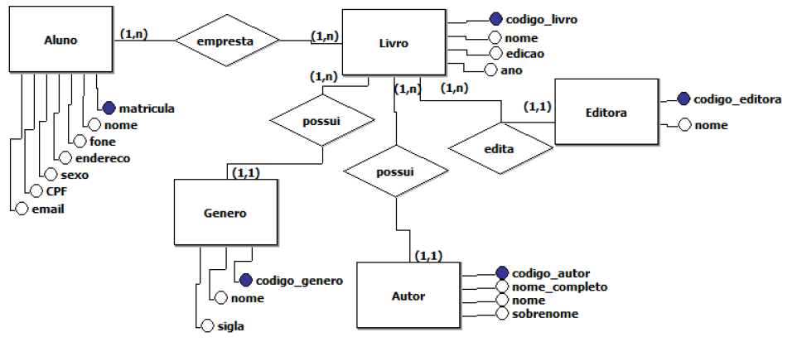

**6.2 Modelo Lógico**

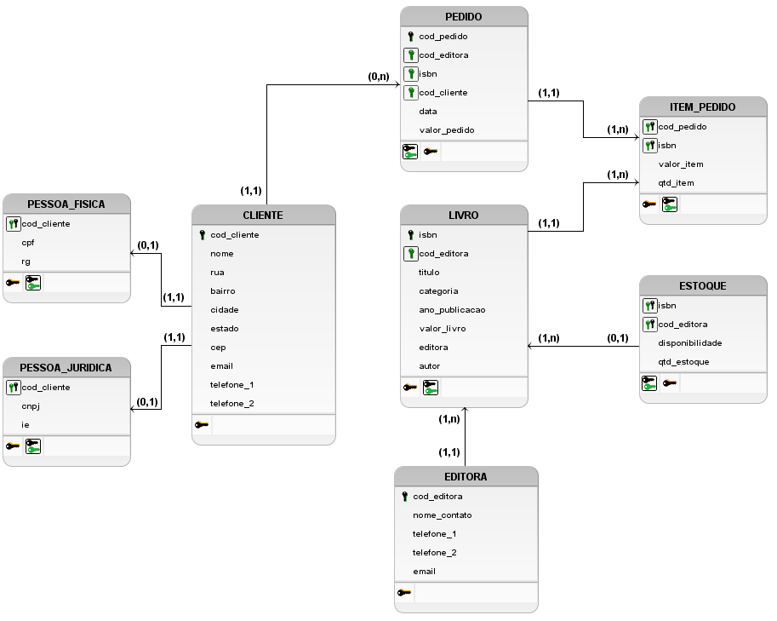

1. **PROJETO JAVA**

**7.1 Tutorial de instalação do Java**

**7.2 Projeto com CRUD**

**7.2.1 Telas**

**7.2.2 Conexão com Banco**

**7.3 Manual de utilização**

1. **PROJETO WEB**

**8.1 Telas HTML e CSS**

**8.2 Crud web**

1. **PLANO DE TESTE**

**8.1 Plano de Teste Desktop**

**8.2 Plano de Teste Web**

1. **CONCLUSÃO**
2. **REFERÊNCIAS**